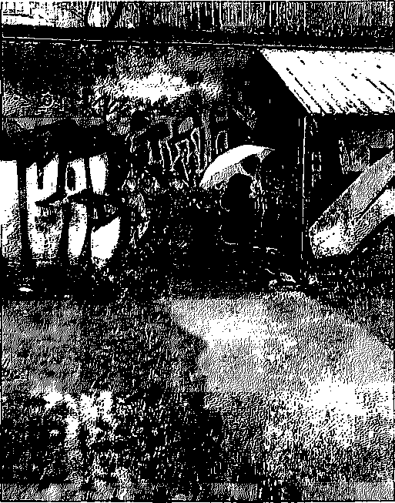

wpł.

dn. 2024 -03- 27

, 27 marca 2024

Sz. P.

**Marcin Kierwiński**

Minister, MSWiA

**PETYCJA**

**w sprawie zwiększenia dostępności schronów w Polsce**

Wnosimy o możliwie jak najszybsze przygotowanie planu zagospodarowania niewykorzystanych zabudowań miejskich na potrzeby aranżacji miejsc doraźnego schronienia dla tak dużej populacji miejskiej, jaką mamy w Polsce. Nie tylko w Warszawie, ale i np. w Olsztynie czy Białymstoku.

Populacja i zagęszczenie zabudowy naszych osiedli mieszkaniowych zwiększyły się w ostatnich latach wielokrotnie. W obliczu rosnącego od dwóch lat zagrożenia ze strony Rosji, obawiamy się, że nie mamy w naszych miastach wystarczającej liczby schronów dających naszym mieszkańcom podstawowe poczucie bezpieczeństwa.

Jeśli można cokolwiek zasugerować, to możliwość adaptacji dość powszechnych "hydroforni", jak ta u zbiegu ulic: Awionetki, Abrahama i Orlego Lotu w Warszawie. **Zdajemy sobie sprawę z przeznaczenia tej budowli, niemniej odpowiednie wzmo­cnienie jej konstrukcji może być naj­szybszą i najtańszą formą odpowiedzi na potencjalnie duże zapotrzebowanie na schrony w dzielnicach mieszkalnych.**

Podjęcie tak wyrazistego elementu działań może bardzo przyczynić się do dalszego podejmowania ważnych kroków w postaci tworzenia osiedlowych planów ewakuacji, wzmacniania samodyscypliny obywatelskiej i organizowania ćwiczeń obronnych.

Do petycji dołączamy poglądowe zdjęcie: “Hydrofornia przy Awionetki - Abrahama - Orlego Lotu", Warszawa.

W imieniu zespołu,

Ministerstwo

Spraw Wewnętrznych i Administracji

Biuro Podawcze

Adres korespondencyjny:

Email: / Telefon: